La génétique

Verdicts et diagnostics
STE
Questions 1 à 17, A, B.

Verdict
1 les responsables des caractères chez les Êtres vivants (p. 350-358)
1. Observez les deux cellules ci-contre.
Chapitre 8
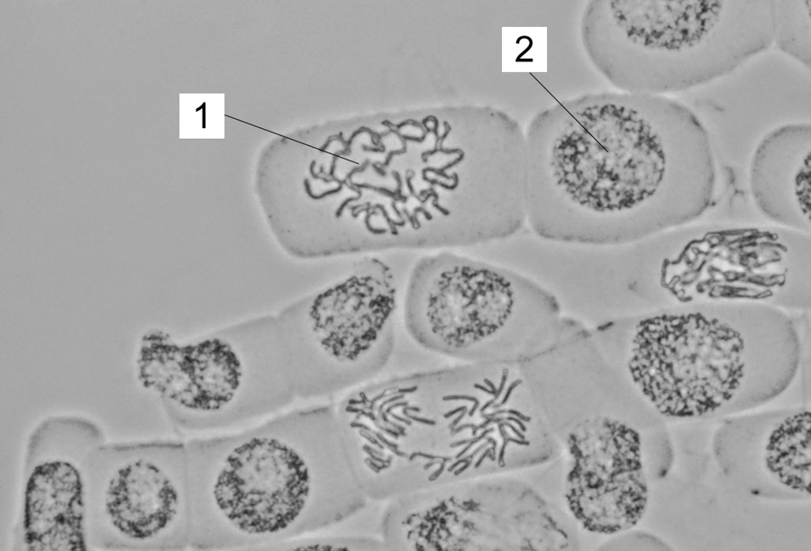
a) Sous quelle forme apparaît l’ADN dans
la cellule 1 ?
b) Sous quelle forme apparaît l’ADN dans
la cellule 2 ?
2. Tous les individus d’une même espèce comptent un nombre identique de chromosomes dans leurs cellules.
Chapitre 11
a) Au total, combien de chromosomes l’espèce humaine possède-t-elle dans la plupart de
ses cellules ?

b) Quel est le nom de la représentation obtenue quand on place de façon ordonnée, et par
paires, nos chromosomes ?

c) Comment appelle-t-on un segment d’ADN formant les chromosomes et qui contient des
informations pour fabriquer une protéine ?

d) Donnez trois exemples de caractères qui sont exprimés grâce aux protéines que nous
fabriquons.

3. Observez l’illustration ci-contre représentant l’ADN de façon simplifiée.
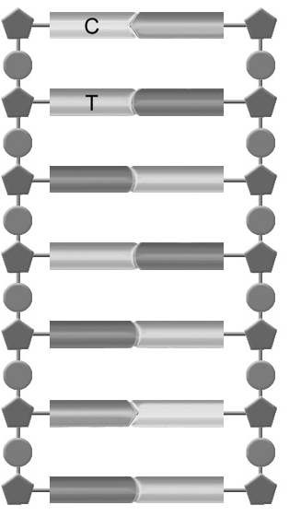
À partir des indices donnés sur l’illustration, répondez aux questions
suivantes.
a) Nommez la base azotée représentée par la forme suivante :
Donnez le nom complet.

b) Nommez la base azotée représentée par la forme suivante :
Donnez le nom complet.

c) Nommez la base azotée représentée par la forme suivante :
Donnez le nom complet.

d) Nommez la base azotée représentée par la forme suivante :
Donnez le nom complet.

e) Si  représente un groupement phosphate, que représente  ?

4. On sait que les lettres sont les unités de base pour former des mots.
a) Comment appelle-t-on les unités de base servant à former les protéines ?

b) L’alphabet contient 26 lettres. Combien d’unités de base différentes peuvent être utilisées
pour former les protéines ?

c) Vrai ou faux ? Les unités de base pour former les protéines des bactéries et des
champignons sont différentes de celles que nous utilisons pour fabriquer nos propres
protéines. Expliquez votre réponse.

5. L’hormone de croissance stimule, entre autres, la croissance et le métabolisme. Cette molécule est une suite de 191 acides aminés.
a) Pourquoi peut-on affirmer que cette hormone est une protéine ?

b) L’hormone de croissance a une fonction de contrôleur et de messager dans notre
organisme. Nommez quatre autres rôles pouvant être joués par nos protéines.

6. La synthèse des protéines se réalise à la suite de certains processus dans la cellule.
Placez les étapes ci-dessous dans l’ordre.
A. Un ARN_{m} est formé.
B. Des ARN_{t} se lient à l’ARN_{m}. Des acides aminés sont liés les uns aux autres.
C. La protéine synthétisée se détache et s’enroule sur elle-même.
D. Les deux brins de l’ADN se séparent.
E. Un ARN_{m} s’attache à un ribosome.

7. Précisez, pour chacun des énoncés suivants, s’ils font référence à l’ADN ou à l’ARN.
a) Mon nom complet est l’acide ribonucléique.
b) Le sucre qui entre dans ma composition est le désoxyribose.
c) Je ne contiens pas de thymine.
d) La plupart du temps, je suis une molécule comportant deux brins
complémentaires.
e) Une de mes bases azotées est de l’uracile.
f) Je suis un messager lors de la synthèse des protéines.
2 les principes de l’hérédité (p. 358-369)
8. Pour conduire des expériences en génétique, des drosophiles, aussi appelées « mouches à
fruits », sont souvent utilisées. Pour se reproduire, les spermatozoïdes des mouches mâles
fécondent des ovules des mouches femelles et les œufs sont ensuite pondus par la femelle.
Pourquoi peut-on affirmer que les drosophiles se reproduisent par croisement ?

9. Parmi les caractères étudiés chez la drosophile figure la longueur des ailes. Il existe deux formes possibles pour
ce caractère, soit des ailes normales ou des ailes
miniatures.
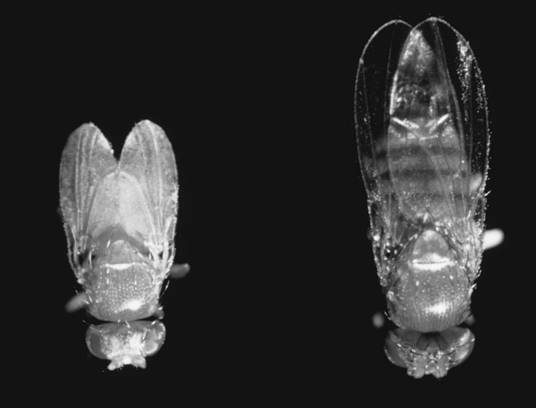
Si on croise deux individus aux ailes normales d’une
lignée pure pour ce caractère, indiquez quelle proportion
des drosophiles obtenues auront aussi des ailes
normales. Expliquez votre réponse.

1
2
1. Drosophile aux ailes miniatures.
2. Drosophile aux ailes normales.

10. Lorsqu’une drosophile possède un allèle pour les ailes normales et un allèle pour les ailes miniatures, son phénotype pour ce caractère est « ailes normales ».
a) S’agit-il d’un individu homozygote ou hétérozygote pour ce caractère ? Expliquez votre
réponse.

b) Lequel de ces deux allèles est dominant ?

c) Lequel de ces deux allèles est récessif ?

d) Quel serait le ou les génotypes possibles pour une drosophile aux ailes normales ?

e) Quel serait le ou les génotypes possibles pour une drosophile aux ailes miniatures ?

11. Pour chacun des caractères suivants, indiquez s’il est héréditaire ou non héréditaire.
a) Le bronzage de la peau.
b) La couleur des yeux.
c) La longueur des cheveux.
d) La présence d’une cicatrice.
e) La grosseur de la main.
f) Le fait de souffrir de la fibrose kystique.
g) Le fait de souffrir d’une grippe.
12. Chez le cochon d’Inde, l’allèle (N) donnant une coloration noire au pelage est dominant par rapport à l’allèle (n) donnant une coloration blanche. Un individu au pelage noir de lignée pure pour ce caractère est croisé avec un individu au pelage blanc. Quelle est la probabilité qu’un individu noir issu de ce croisement soit hétérozygote pour ce caractère ? Justifiez votre réponse à l’aide d’une grille de Punnett.

Parents
Génotype

Gamètes
possibles
Grille de Punnett

13. Chez le lapin, l’allèle (N) donnant une coloration noire au poil est dominant sur l’allèle (n) donnant une coloration brune. De plus, l’allèle (C) pour le poil court est dominant sur l’allèle (c) pour le poil long. On croise un lapin au poil long et hétérozygote pour la couleur du poil avec une lapine au poil court et noir, homozygote pour ces deux caractères. À l’aide d’une grille de Punnett :
a) précisez le ou les génotypes possibles des descendants issus de ce croisement ;
b) précisez le ou les phénotypes possibles des descendants issus de ce croisement.

Parents
Génotype
Gamètes
possibles

Grille de Punnett

14. Chez la tomate, l’allèle (P) donnant une tige pourpre est dominant sur l’allèle (p) donnant une tige verte. De plus, l’allèle (R) donnant des fruits rouges est dominant sur l’allèle (r) donnant des fruits jaunes. On croise deux plants de tomates hétérozygotes pour ces deux caractères. À l’aide d’une grille de Punnett, si on obtient 160 descendants, déterminez théoriquement :

a) le nombre de descendants qui auront une tige pourpre et des fruits jaunes ;
b) le nombre de descendants qui auront une tige pourpre et des fruits rouges ;
c) le nombre de descendants qui auront une tige verte et des fruits jaunes ;
d) le nombre de descendants qui auront une tige verte et des fruits rouges.

Parents
Génotype

Gamètes
possibles
Grille de Punnett

3 le clonage (p. 369-373)
15. Pourquoi peut-on affirmer que les vrais jumeaux sont des clones l’un de l’autre ?

16. Distinguez clonage naturel et clonage artificiel. Donnez un exemple pour chacun.

17. Observez les deux figures suivantes.
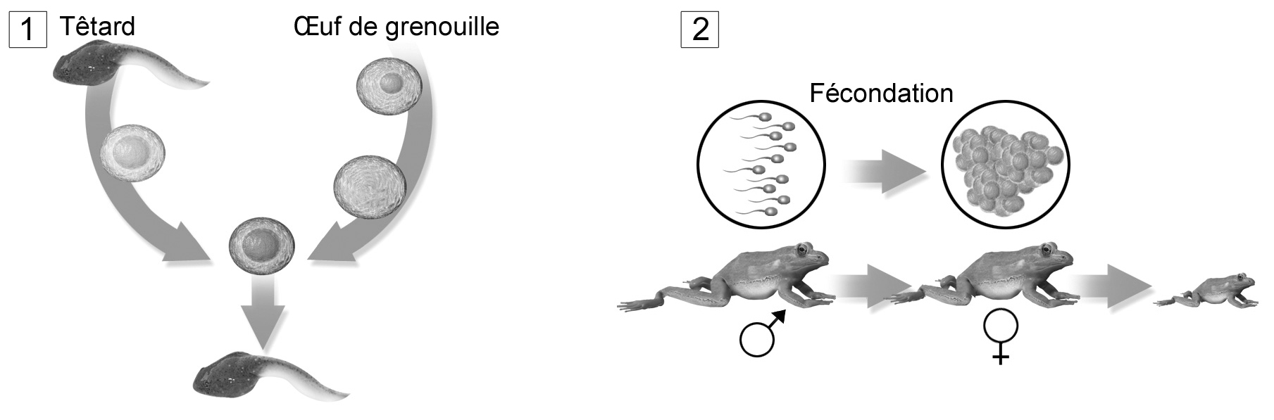
a) Laquelle des deux figures illustre le clonage ? Expliquez pourquoi.

b) S’agit-il de clonage naturel ou artificiel ? Justifiez votre réponse.

QUESTIONS SYNTHÈSES
A. Pour répondre aux questions ci-dessous, lisez d’abord le texte suivant.
Au Canada, 1 personne sur 10 000 souffre de la chorée de Huntington. Cette maladie entraîne la destruction de neurones dans le cerveau. La personne qui en est atteinte a alors de la difficulté à contrôler ses mouvements, jusqu’à devenir totalement immobile et mourir.
Sur notre quatrième paire de chromosomes, nous avons tous un gène appelé « gène de Huntington ». Il contient les instructions pour la synthèse d’une protéine appelée « huntingdine » dont la fonction exacte dans nos neurones est encore inconnue. On sait cependant que dans sa structure se trouve la répétition d’un même acide aminé. Si cet acide aminé est répété moins de 35 fois de suite, la personne ne souffre normalement pas de la chorée de Huntington. Par contre, lorsqu’il y a plus de 35 répétitions de suite, la personne est malade.
Malheureusement, aussitôt qu’une personne porte un allèle qui provoque la maladie de Huntington dans son ADN, elle développe la maladie. Normalement, les premiers symptômes de cette maladie héréditaire apparaissent entre l’âge de 30 et 45 ans, si bien qu’une personne aux prises avec cette maladie peut avoir des enfants avant de s’en apercevoir.
a) Quel ARN_{m} aura la séquence de nucléotides la plus longue ? Celui transcrit à partir de
l’allèle provoquant la chorée de Huntington ou celui transcrit à partir de l’allèle qui ne la
provoque pas ? Expliquez votre réponse.

b) Lequel de ces deux allèles est dominant ? Celui qui provoque la maladie ou celui qui ne la
provoque pas ? Justifiez votre réponse.

c) Quels sont le ou les génotypes possibles pour qu’une personne soit atteinte de la maladie ?

d) Si le père d’un enfant est hétérozygote pour ce caractère et que la mère n’est pas atteinte
de la chorée de Huntington, quelle est la probabilité que l’enfant soit atteint de cette
maladie ? Vous pouvez utiliser une grille de Punnett pour répondre à cette question.

Parents
Génotype
Gamètes
possibles
Grille de Punnett

B. Préparez votre propre résumé du chapitre 11 en construisant un réseau de concepts.

Diagnostic
1. Pourquoi les chercheurs s’intéresseraient-ils à la séquence de nucléotides du gène responsable de la synthèse du taxol ?

2. Au Québec, la phytothérapie, c’est-à-dire le traitement des maladies par les plantes, est de plus en plus populaire. Expliquez pourquoi la protection du patrimoine génétique est importante pour cette industrie.

